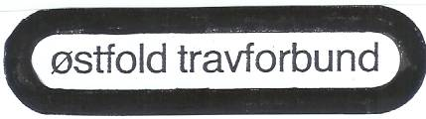

Ledermøte18.juni 2013

Tilstede:

Fra styret: Jostein Grav og Kristin Nilsen

Fra Momarken: Kjeld Henning Sandem

Fra travlagene møtte 7 av 15 travlag

Eidsberg Travkjørerselskap: Sidsel Kjeve

Lyseren Travselskap: Anniken Sande og Martine Unnerud

Råde og Onsøy: Ole Johnny Hansen

Rødenes og Øymark Travselskap: Frank Skubberud og Henry Krogh

Sarpsborg Travselskap: Ørnulf Østad og Pia Olsen

Trømborg Travlag: Frank Gjeterud

Halden Og Omegn Travselskap: Cecilie Helèn Andersson

Dagsorden:

1. Omorganisering av Norsk Travsport
2. Eventuelt

Travforbundets leder, Jostein Grav ønsket velkommen og kunne fortelle at møtet har siden innkallingen ble sendt ut blitt noe amputert.

DNT har etter dette sendt ut en pressemelding, som tok bort noe av diskusjonsgrunnlaget.

Jostein refererte fra Landsrådsmøtet.

Sportssjefen fra Momarken har vært med i prosjektgruppen for omorganisering av travsporten i Norge. Han refererte fra gruppen.

Pressemeldingen som ble sendt ut kan du lese på DNTs nettside under nyhetsarkiv:   
<http://www.travsport.no/Nyhetsarkiv/2013/Juni/Pressemelding---DNT-Banedrift/>

Nyheter i denne saken vil bli sendt ut kontinuerlig.

Neste ledermøte for Østfold avholdes den, 19.august. Traver\n Pub. Kl.19.00

20.06.2013

Elin Kristin Nilsen